**Ensayo**

*Nombre del Alumno: Cesar Antonio Franco Cordova*

*Nombre del tema: Reporte de Practica*

*Parcial : Segundo*

*Nombre de la Materia: Fundamentos de construcción*

*Nombre de la Licenciatura: Arquitectura*

*Cuatrimestre: Segundo*

*Lugar y Fecha de elaboración*

**Objetivos**

1. Determinar la densidad y el peso específico de los agregados finos y gruesos.
2. Comparar los resultados obtenidos entre los diferentes tipos de agregados.
3. Analizar la influencia de la densidad en el comportamiento de los materiales en aplicaciones de construcción.

**Materiales a utilizar:**

1. Grava (Agregado grueso)
2. Arena (Agregado Fino)
3. Arcilla (Agregado Fino)
4. Balanza de medición (Precisa)
5. Recipiente



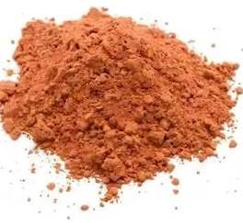

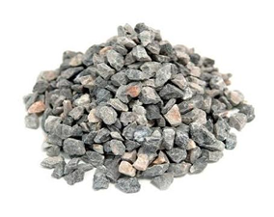



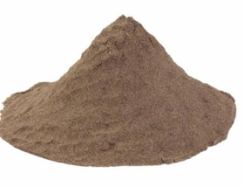

**Procedimiento**

Diámetro del recipiente: 10,5 CM

Altura: 4 CM

Área: 8,77

Peso del recipiente: 109 gr

**Peso del recipiente con arcilla:** 1010 gr 1

010-109= 901 gr

901 / 8,77= 102,73

**Peso del recipiente con arena:** 1085 gr

1085-109= 976 gr

976 / 8,77= 111, 28

**Peso del recipiente con grava:** 1500 gr

1500-109= 1391 gr

1391 / 8,77= 158,60

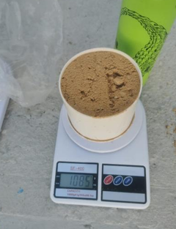

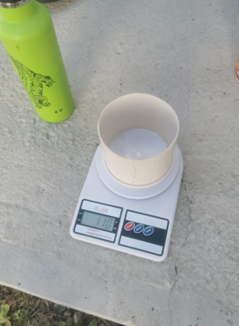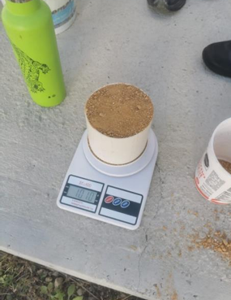

Conclusión

La densidad y el peso específico de los agregados son propiedades críticas que afectan el comportamiento de los materiales en la construcción.

La grava, siendo un agregado grueso, presenta una densidad menor en comparación con los agregados finos (arena y arcilla), lo que puede influir en la elección de materiales para diferentes aplicaciones.

Los resultados obtenidos son consistentes con los valores esperados para estos tipos de agregados, lo que valida el procedimiento experimental La práctica fue exitosa y permitió comprender la importancia de la densidad y el peso específico en la selección de materiales para la construcción.

Se recomienda realizar más pruebas con diferentes tipos de agregados y condiciones para obtener un panorama más amplio sobre sus propiedades físicas.